《微笑馬戲團Magique!》教師研習營
4月1日（三）19:30，台北新光影城四樓

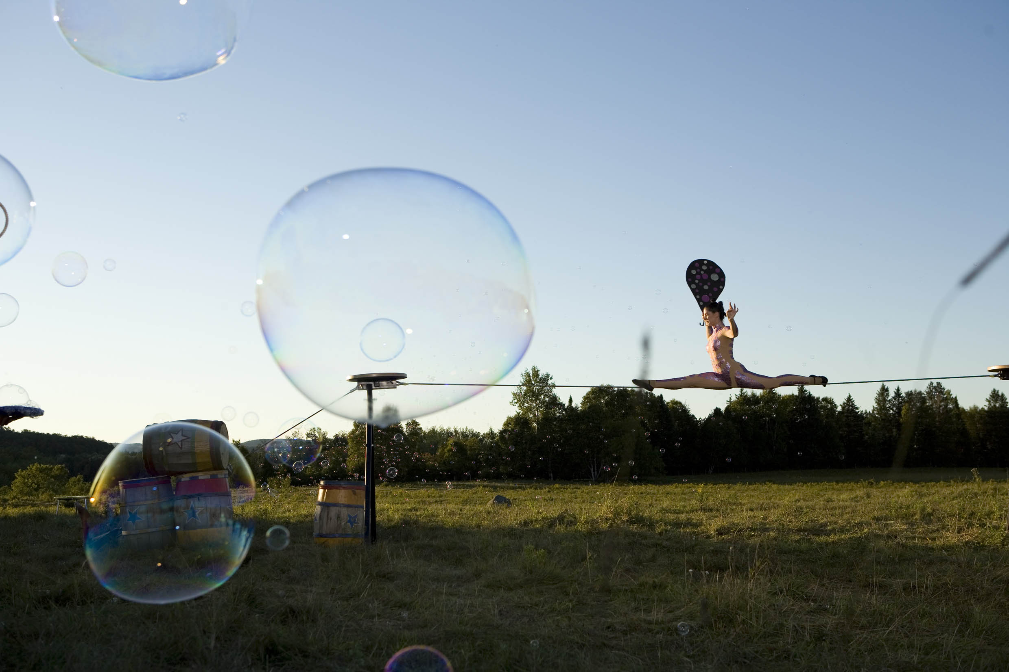

【蝴蝶】導演最新浪漫動人喜劇，這是一個充滿想像與魔力的故事。延續導演一貫的鄉村美學概念，以及用大眾化的敘事手法來說故事，總是令人感動再感動。就像【蝴蝶】與【我的小牛與總統】裡缺席的媽媽，而在新片【微笑馬戲團】裡則是孤苦的母子檔少了爸爸，在馬戲團到達農場之前，湯米和媽媽貝蒂的生活平淡無奇，一天一天重複著無聊的生活。馬戲團卻在此時帶來了自由、歡樂與熱情，神奇地激起他們心中的狂熱。湯米希望馬戲團的表演能讓媽媽貝蒂釋放多年來的悲傷，也希望能同時把愛帶進他們家，為媽媽找到真愛、也為他帶來久違的父愛。
由於現代社會變遷，家庭結構改變，【微笑馬戲團】透過單親家庭的小男孩，如何幫助具有憂鬱傾向的媽媽，再次展開微笑的動人故事。片中不僅有難得一見的馬戲團表演，也生動呈現蜜蜂生態的農場景觀，更深刻描繪親子真情。本片描繪親子深情與環境保育，極富教育意義。於母親節前特邀教育工作者共同參加，讓愛發揚。

研習營時間：4月1 日（三）19:30
研習營地點：台北新光影城（北市萬華區西寧南路36號4樓 (西門町獅子林商業大樓內)）
研習營流程：
活動流程 | 預計時間
研習教師進場報到、入座 | 19：00-19：30
主持人開場引言、影片簡介 | 19：30-19：50
《微笑馬戲團》電影欣賞 | 19：50-21：30
散場 | 21：30-
________________________________________________________________________________

